تقرير عن
تنقية الماء باستخدام التكنولوجيا

اسم الطالب :
..............................

الصف : الثامن

تنقية الماء باستخدام التكنولوجيا

تنقية الماء هي عملية إزالة المركبات الكيميائية، والمواد العضوية، وغير العضوية، والشوائب الطبيعية غير المرغوبة من الماء، وتشمل هذه العملية التقطير، وهي تحويل سائل إلى بخار ليتم تكثيفه مرةً أخرى على شكل سائل، وإزالة الأيونات من خلال استخلاص الأملاح الذائبة، وتعتبر عملية تنقية الماء مهمة للغاية لأنها تساعد على توفير مياه نقية صالحة للشرب، كما ويمكن استخدمها في المجالات الطبية، والصيدلانية، والكيميائية، والصناعية، فهي تقوم بتقليل تركيز الشوائب، والجسيمات العالقة، والطفيليات، والبكتيريا، والطحالب، والفيروسات، والفطريات

تقنية حديثة لتنقية مياه المحيطات :

قام كاماليش سيركار وهو بروفسور في الهندسة الكيميائية بمعهد نيوجيرسي للتكنولوجيا، بتطوير تقنية حديثة لإزالة الأملاح من ماء البحار، والمحيطات، والتي تُسمى بنظام التقطير الغشائي المباشر ، فتعمل هذه التقنية على تنقية مياه البحر الذي يتم تسخينه، ويتدفق عبر غشاء بلاستيكي يحتوي على مجموعة من الانابيب المجوفة والمليئة بالماء البارد المقطر، وتحتوي الأنابيب على مسامات صغيرة مصممة لتسمح لبخار الماء باختراقها، فيتجمع بخار الماء الخالي من الملح عليها، ثم ينتشر بخار الماء عبر الأنابيب ليتم سحبه مرة اخرى لتثكيفه، حتى يتشكل الماء السائل، ويعتبر النظام فعّال للغاية وفقا للبروفيسرو كاماليش سيركار ، بحيث ينتج عنه 80 لتراً من مياه الشرب لكل 100 لتر من مياه البحر، أي ضعف ما تنتجه تقنية تحلية المياه العادية، ولكن من مساوئ هذا النظام أنّه يتطلب مصدراً ثابتاً، وغير مكلف للحرارة لمنع درجة حرارة الماء على جانبي الغشاء من التعادل

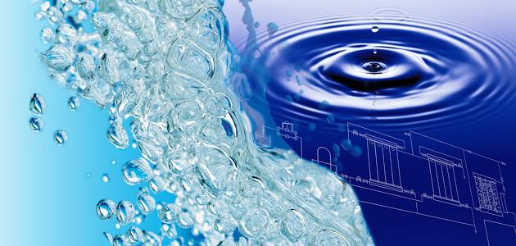

خطوات تنقية المياه :
يمكن تلخيص عملية تنقية ومعالجة المياه في خمس خطوات رئيسية، وهي كالآتي :
التصفية: الماء يجب أن يمر بمرحلة التصفية ، عندما يكون مصدره الأنهار أو البحيرات، لأن التصفية تقوم بإزالة الشوائب الطبيعية الكبيرة مثل النباتات، أو الخشب، أو الأسماك، أما إذا كان مصدر الماء هو المياه الجوفية، فيمكن تخطي هذه المرحلة، لأن الماء يكون قد مرّ عبر طبقات من الأرض، في عملية التصفية الطبيعيّة

المعالجة الكيميائية : في مرحلة المعالجة الكيميائية ، يتم إضافة حجر الشب ،وغيره من المواد الكيميائية إلى الماء، مما يؤدي إلى تشكّل جزيئات صغيرة لزجة، حيث تجذب هذه الجزيئات أجزاء الشوائب، فتصبح الجزيئات ثقيلة بما يكفي لتغرق في قاع خزان الماء

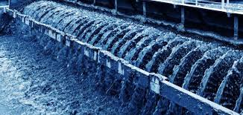

التطهير: خلال التطهير ينتقل الماء إلى خزان مغلق، ثم تُضاف مواد كيميائية مطهِّرة مثل الكلور، للمساعدة على قتل البكتيريا، والكائنات الحية المتبقة في الماء، كما أنها تساعد على الحفاظ على نظافة الماء، حتى يتم توزيعه، وفي حال قامت محطة تنقية الماء باستخدام المياه الجوفية كمصدر وحيد للماء، فإن الخطوة الوحيدة المطلوبة لتنقيته تكون التطهير، ومن ثم يبقى الماء في الخزان المغلق حتى يتم توزيعه عبر الأنابيب إلى المنازل والشركات

التصفية: خلال التصفية يمر الماء عبر طبقات من الحصى والرمل وربما الفحم، حيث تعمل هذه المواد على تصفية المياه من أي شوائب متبقية، وغالباً ما تكون الطبقة المغطاة بالحصى بعمق حوالي 30 سنتيمتراً، والطبقة الرملية بعمق حوالي 76 سنتيمتراً.

